中考数学压轴题解题策略
直角三角形的存在性问题解题策略

专题攻略
解直角三角形的存在性问题，一般分三步走，第一步寻找分类标准，第二步列方程，第三步解方程并验根．
一般情况下，按照直角顶点或者斜边分类，然后按照三角比或勾股定理列方程．
有时根据直角三角形斜边上的中线等于斜边的一半列方程更简便．
解直角三角形的问题，常常和相似三角形、三角比的问题联系在一起．
如果直角边与坐标轴不平行，那么过三个顶点作与坐标轴平行的直线，可以构造两个新的相似直角三角形，这样列比例方程比较简便．[来源:学科网]
在平面直角坐标系中，两点间的距离公式常常用到．
怎样画直角三角形的示意图呢？如果已知直角边，那么过直角边的两个端点画垂线，第三个顶点在垂线上；如果已知斜边，那么以斜边为直径画圆，直角顶点在圆上（不含直径的两个端点）．
例题解析
例❶ 如图1-1，在△ABC中，AB＝AC＝10，cos∠B＝．D、E为线段BC上的两个动点，且DE＝3（E在D右边），运动初始时D和B重合，当E和C重合时运动停止．过E作EF//AC交AB于F，连结DF．设BD＝x，如果△BDF为直角三角形，求x的值．
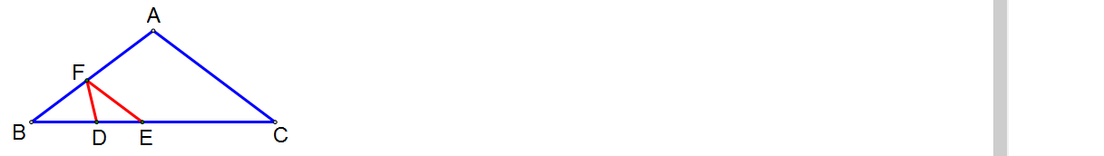
图1-1
【解析】△BDF中，∠B是确定的锐角，那么按照直角顶点分类，直角三角形BDF存在两种情况．如果把夹∠B的两条边用含有x的式子表示出来，分两种情况列方程就可以了．
如图1-2，作AH⊥BC，垂足为H，那么H是BC的中点．
在Rt△ABH中，AB＝10，cos∠B＝，所以BH＝8．所以BC＝16．
由EF//AC，得，即．所以BF＝．
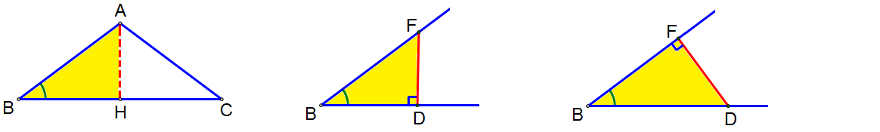
图1-2 图1-3 图1-4
①如图1-3，当∠BDF＝90°时，由，得．
解方程，得x＝3．
②如图1-4，当∠BFD＝90°时，由，得．
解方程，得．
我们看到，在画示意图时，无须受到△ABC的“限制”，只需要取其确定的∠B．
例❷ 如图2-1，已知A、B是线段MN上的两点，，，．以A为中心顺时针旋转点M，以B为中心逆时针旋转点N，使M、N两点重合成一点C，构成
△ABC，设AB＝x，若△ABC为直角三角形，求x的值．
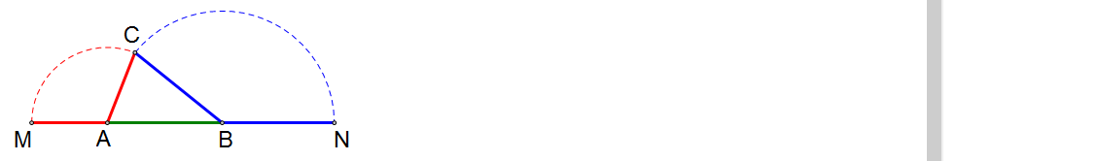
图2-1
【解析】△ABC的三边长都可以表示出来，AC＝1，AB＝x，BC＝3－x．
如果用斜边进行分类，每条边都可能成为斜边，分三种情况：
①若AC为斜边，则$1=x^{2}+(3−x)^{2}$，即$x^{2}−3x+4=0$，此方程无实根．
②若AB为斜边，则$x^{2}=(3−x)^{2}+1$，解得$x=\frac{5}{3}$（如图2-2）．[来源:Z。xx。k.Com]
③若BC为斜边，则$(3−x)^{2}=1+x^{2}$，解得$x=\frac{4}{3}$（如图2-3）．
因此当$x=\frac{5}{3}$或$x=\frac{4}{3}$时，△ABC是直角三角形．
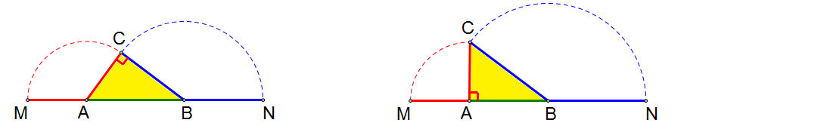
图2-2 图2-3
例❸ 如图3-1，已知在平面直角坐标系中，点A的坐标为（-2, 0），点B是点A关于原点的对称点，P是函数$y=\frac{2}{x} (x>0)$图象上的一点，且△ABP是直角三角形，求点P的坐标．
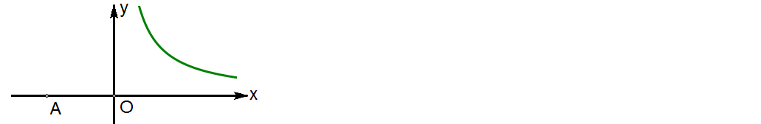
图3-1
【解析】A、B两点是确定的，以线段AB为分类标准，分三种情况．
如果线段AB为直角边，那么过点A画AB的垂线，与第一象限内的一支双曲线没有交点；过点B画AB的垂线，有1个交点．
以AB为直径画圆，圆与双曲线有没有交点呢？先假如有交点，再列方程，方程有解那么就有交点．如果是一元二次方程，那么可能是一个交点，也可能是两个交点．
由题意，得点B的坐标为（2，0），且∠BAP不可能成为直角．
①如图3-2，当∠ABP＝90°时，点P的坐标为（2，1）．
②方法一：如图3-3，当∠APB＝90°时，OP是Rt△APB的斜边上的中线，OP＝2．
设P，由OP²＝4，得．解得．此时P($\sqrt{2}$,$\sqrt{2}$)．
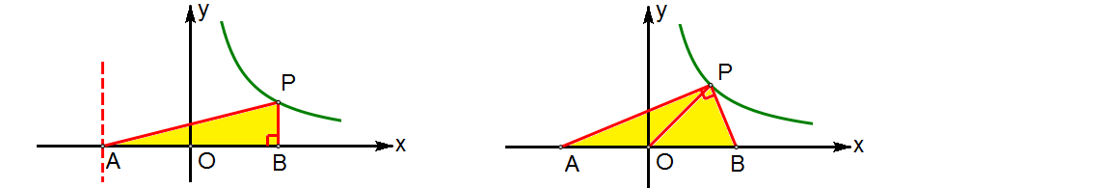
图3-2 图3-3
方法二：由勾股定理，得PA²＋PB²＝AB²．
解方程，得．
方法三：如图3-4，由△AHP∽△PHB，得PH²＝AH·BH．
解方程，得．
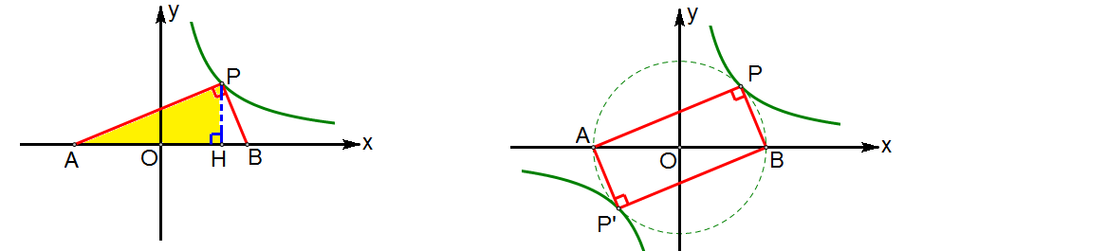
图3-4 图3-5
这三种解法的方程貌似差异很大，转化为整式方程之后都是(x²－2)²＝0．这个四次方程的解是x₁＝x₂＝$\sqrt{2}$，x₃＝x₄＝，它的几何意义就是以AB为直径的圆与双曲线相切于P、P′两点（如图3-5）．
例❹ 如图4-1，已知直线y＝kx－6经过点A(1,－4)，与x轴相交于点B．若点Q是y轴上一点，且△ABQ为直角三角形，求点Q的坐标．[来源:学科网]
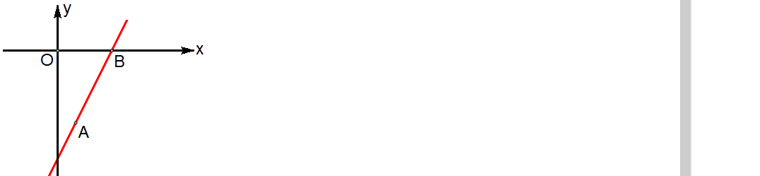
图4-1
【解析】和例题3一样，过A、B两点分别画AB的垂线，各有1个点Q．
和例题3不同，以AB为直径画圆，圆与y轴有没有交点，一目了然．而圆与双曲线有没有交点，是徒手画双曲线无法肯定的．
将A(1,－4)代入y＝kx－6，可得k＝2．所以y＝2x－6，B(3,0)．
设OQ的长为m．分三种情况讨论直角三角形ABQ：
①如图4-2，当∠AQB＝90°时，△BOQ∽△QHA，．所以．
解得m＝1或m＝3．所以Q(0,－1)或(0,－3)．
②如图4-3，当∠BAQ＝90°时，△QHA∽△AGB，．所以．
解得．此时．
③如图4-4，当∠ABQ＝90°时，△AGB∽△BMQ，．所以．
解得．此时．
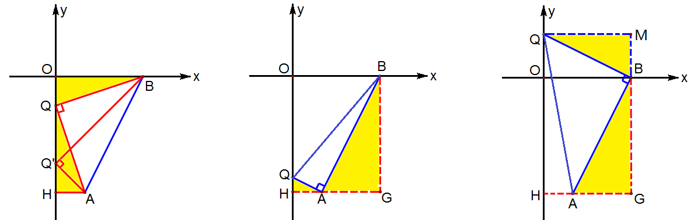
图4-2 图4-3 图4-4
三种情况的直角三角形ABQ，直角边都不与坐标轴平行，我们以直角顶点为公共顶点，构造两个相似的直角三角形，这样列比例方程比较简便．
已知A(1,－4)、B(3,0)，设Q(0, n)，那么根据两点间的距离公式可以表示出AB²，AQ²和BQ²，再按照斜边为分类标准列方程，就不用画图进行“盲解”了．
例❺ 如图5-1，抛物线与x轴交于A、B两点（点A在点B的左侧）．若直线l过点E(4, 0)，M为直线l上的动点，当以A、B、M为顶点所作的直角三角形有且只有三个时，求直线l的解析式．
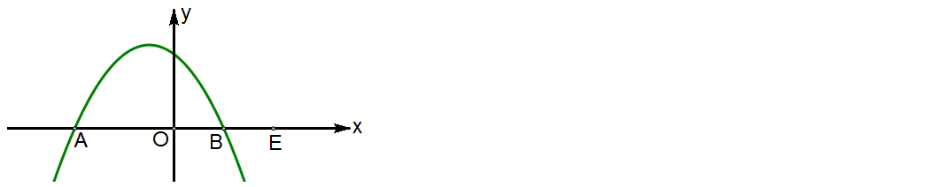
图5-1
【解析】有且只有三个直角三角形ABM是什么意思呢？
过A、B两点分别画AB的垂线，与直线l各有一个交点，那么第三个直角顶点M在哪里？以AB为直径的⊙G与直线l相切于点M啊！

由，得A(－4, 0)、B(2, 0)，直径AB＝6．
如图5-2，连结GM，那么GM⊥l．
在Rt△EGM中，GM＝3，GE＝5，所以EM＝4．因此．
设直线l与y轴交于点C，那么OC＝3．所以直线l（直线EC）为．
根据对称性，直线l还可以是．
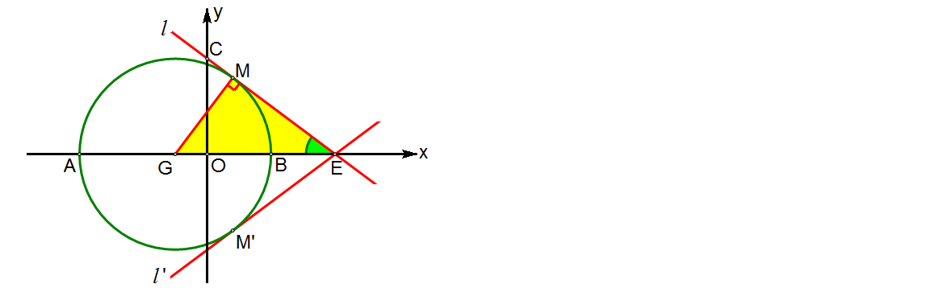
图5-2
例❻ 如图6-1，在△ABC中，CA＝CB，AB＝8，．点D是AB边上的一个动点，点E与点A关于直线CD对称，连结CE、DE．
（1）求底边AB上的高；
（2）设CE与AB交于点F，当△ACF为直角三角形时，求AD的长；[来源:学&科&网Z&X&X&K]
（3）连结AE，当△ADE是直角三角形时，求AD的长．
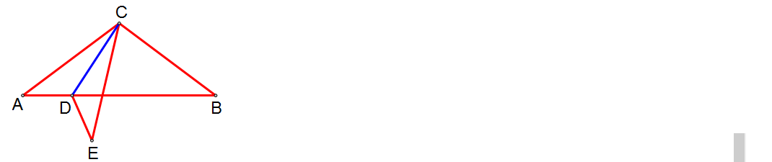
图6-1
【解析】这道题目画示意图有技巧的，如果将点D看作主动点，那么CE就是从动线段．反过来画图，点E在以CA为半径的⊙C上，如果把点E看作主动点，再画∠ACE的平分线就产生点D了．
（1）如图6-2，设AB边上的高为CH，那么AH＝BH＝4．
在Rt△ACH中，AH＝4，，所以AC＝5，CH＝3．
（2）①如图6-3，当∠AFC＝90°时，F是AB的中点，AF＝4，CF＝3．
在Rt△DEF中，EF＝CE－CF＝2，，所以．此时．
②如图6-4，当∠ACF＝90°时，∠ACD＝45°，那么△ACD的条件符合“角边角”．
作DG⊥AC，垂足为G．设DG＝CG＝3m，那么AD＝5m，AG＝4m．
由CA＝5，得7m＝5．解得．此时．
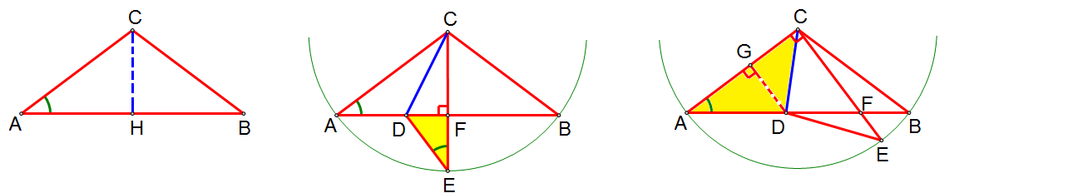
图6-2 图6-3 图6-4
（3）因为DA＝DE，所以只存在∠ADE＝90°的情况．
①如图6-5，当E在AB下方时，根据对称性，知∠CDA＝∠CDE＝135°，此时△CDH是等腰直角三角形，DH＝CH＝3．所以AD＝AH－DH＝1．
②如图6-6，当E在AB上方时，根据对称性，知∠CDA＝∠CDE＝45°，此时△CDH是等腰直角三角形，DH＝CH＝3．所以AD＝AH＋DH＝7．[来源:学科网ZXXK]
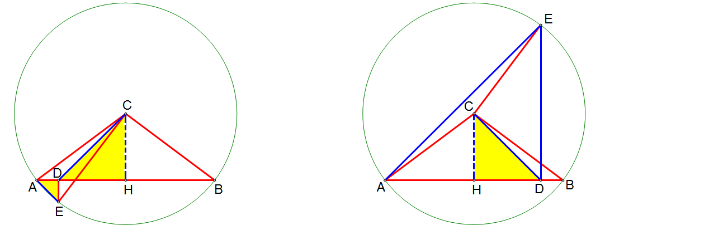
图6-5 图6-6

